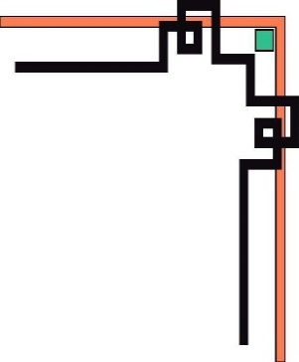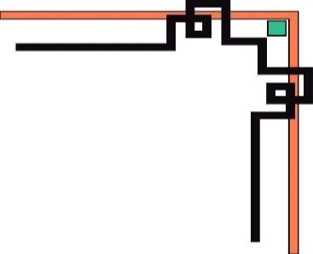

**ĐẠI HỌC QUỐC GIA TP HCM**

TRƯỜNG ĐẠI HỌC CÔNG NGHỆ THÔNG TIN

🙡🕮🙣



**BÁO CÁO ĐỒ ÁN CHUYÊN NGÀNH**

**Smart Street Light**

GVHD: Ts. Lê Kim Hùng

Lớp: NT114.L11.MMCL

Sinh viên thực hiện:

* Trần Văn Như Ý – 17521287
* Phạm Nhật Tuấn – 17521219

**TP Hồ Chí Minh tháng 01 năm 2021**